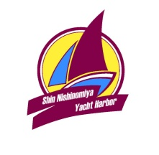
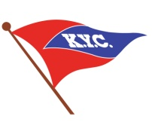
2015 KYC・新西宮YH
JOINT CARNIVAL

新西宮YH開港20周年
参加申込書
（3/21パーティーのみ参加用）
ヨットレースに参加の場合は乗員登録に含まれています

代表者お名前 住所 ＴＥＬ
参加人数 ※下記に各人数をご記入ください
・小学生 名（Ｓサイズ 名 Ｍサイズ 名 Ｌサイズ 名）
小学生にはライフジャケットをプレゼント！サイズ（身長）を選んで上記欄にご記入ください！
Ｓサイズ９０ｃｍ～１１０ｃｍ Ｍサイズ１１０ｃｍ～１３０ｃｍ Ｌサイズ１３０ｃｍ～１５０ｃｍ
・中学生以上 名（２０歳未満 名 ２０歳以上 名）

参加料＝小学生：\2,500- 中学生以上:\5,000- ※小学生に満たないお子様は無料です
※当日受付・支払いは、小学生：\3,000- 中学生以上:\6,000- となります。

参加料は下記振込先にお振込み頂くか、KYC事務局にご持参ください
参加料振込先 ： 三井住友銀行 西宮支店 普通預金 １２７８００２
口座名 一般社団法人関西ヨットクラブ
※振込手数料は各自でご負担ください

参加申込書は前日までに参加料振込証明と一緒にFAX or E-mailでお送り頂くか、KYC事務局にご持参下さい

お問い合わせ・お申込み先
KYC・新西宮YH JOINT CARNIVAL実行委員会（関西ヨットクラブ事務局内）
TEL: 0798-26-0691 FAX：0798-33-2768 E-mail: office@kyc.or.jp

